Comunicato stampa_Himalaya, Collage, Minimal e Vector, design by Santiago Sevillano Studio per Mantra

PERSONALIZZAZIONE E ORIGINALITÀ

Lo Studio Santiago Sevillano, con sede a Valencia (Spagna), è un team multidisciplinare di professionisti sotto la direzione del product designer Santiago Sevillano, in cui ogni progetto è il risultato di un efficace gioco di squadra.

La modalità di progettazione è un percorso di immaginazione creativa che parte dalla presa in carico delle esigenze delle persone e segue un concetto istintivo/innovativo di prodotto, che va dallo studio di mercato alla creazione e alla filosofia della partecipazione, fino ad arrivare all’utilizzatore finale e alla sua interazione, prestando la massima attenzione a un’estetica corretta e senza tempo nel seguire emozioni evocative.

Lo Studio Santiago Sevillano è designer di prodotto per alcune collezioni dell’azienda Mantra e si è occupato anche dell’art direction per quanto riguarda la grafica e la fotografia del brand.

Mantra è un'azienda che ha iniziato la sua attività nel settore dell'illuminazione a metà del 2000. Con il proprio approccio alla ideazione e alla progettazione, ha cercato di fornire "un'illuminazione accessibile, con design e qualità alla portata di tutti", trasformando questo claim in una concreta realtà.
In un primo momento, il catalogo Mantra è nato per soddisfare il mercato spagnolo e i mercati limitrofi, scommettendo su un'ampia rete di rappresentanza. Oggi, Mantra è conosciuta in gran parte del mondo e commercializza i propri prodotti in Europa, America, Medio Oriente e Sud-Est asiatico.

Dall’incontro tra la spinta produttiva di Mantra e la concreta creatività di Santiago Sevillano sono nati prodotti per l’illuminazione per la casa firmati da Santiago Sevillano Studio e in particolare, nel 2019 il prodotto Himalaya e nel 2020 tre nuovi prodotti con concept differenti: Collage, Minimal e Vector.

Himalaya, un ventilatore da soffitto multifunzionale. L'interno e l'esterno del ventilatore sono omogeneizzati grazie al suo involucro esterno che suggerisce le forme delle pale del ventilatore. Questa lampada combina un sistema di aerazione con un apparecchio a Led che fornisce una luce regolabile in intensità e colore, che puoi controllare da un telecomando, con un'applicazione mobile o anche con un assistente vocale. Al suo interno incorpora un ventilatore con pale sintetiche trasparenti regolabili a tre velocità e con funzione inversa per l'inverno. La griglia esterna, disponibile in bianco, nero e argento, protegge il meccanismo e favorisce una distribuzione uniforme dell'aria.

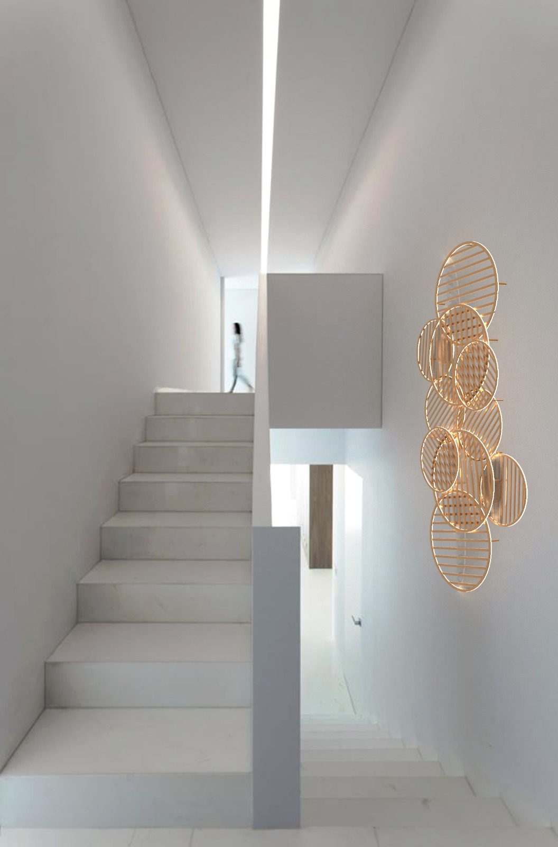
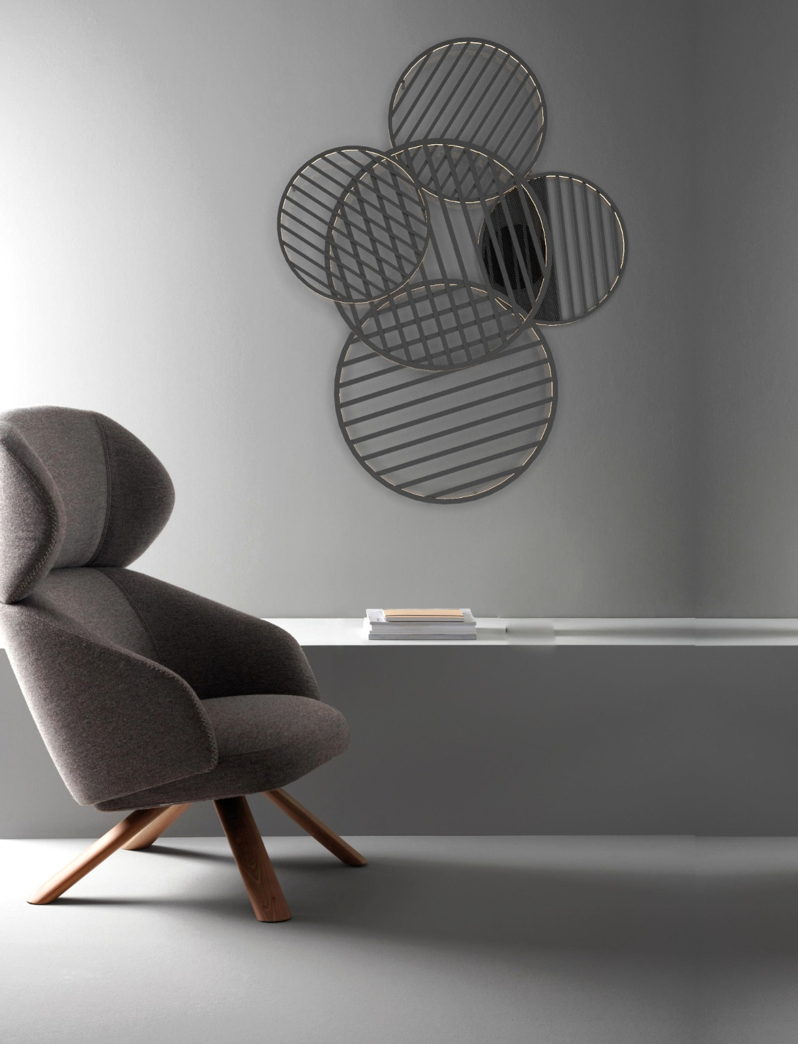
Collage è una collezione modulare di plafoniere e applique che giocano con le illusioni ottiche. I moduli si combinano tra loro creando composizioni che generano un effetto moiré, intersecandosi tra loro. La luce fornita da questi elementi è multidirezionale e illumina sia la stanza sia la parete su cui si trovano. Si compone di piatti di varie dimensioni che possono essere accostati in diversi modi per creare composizioni da applicare ai muri o da appendere al soffitto. I piatti sono disponibili in due colori: nero o oro, entrambi opacizzati. Il principio di base è quello della modularità e l’idea è quella di comporre i piatti a proprio piacimento: da composizioni più estese per il soffitto a composizioni più ridotte per il corridoio e questa flessibilità nel comporre è espressione di una ludica personalizzazione del prodotto.
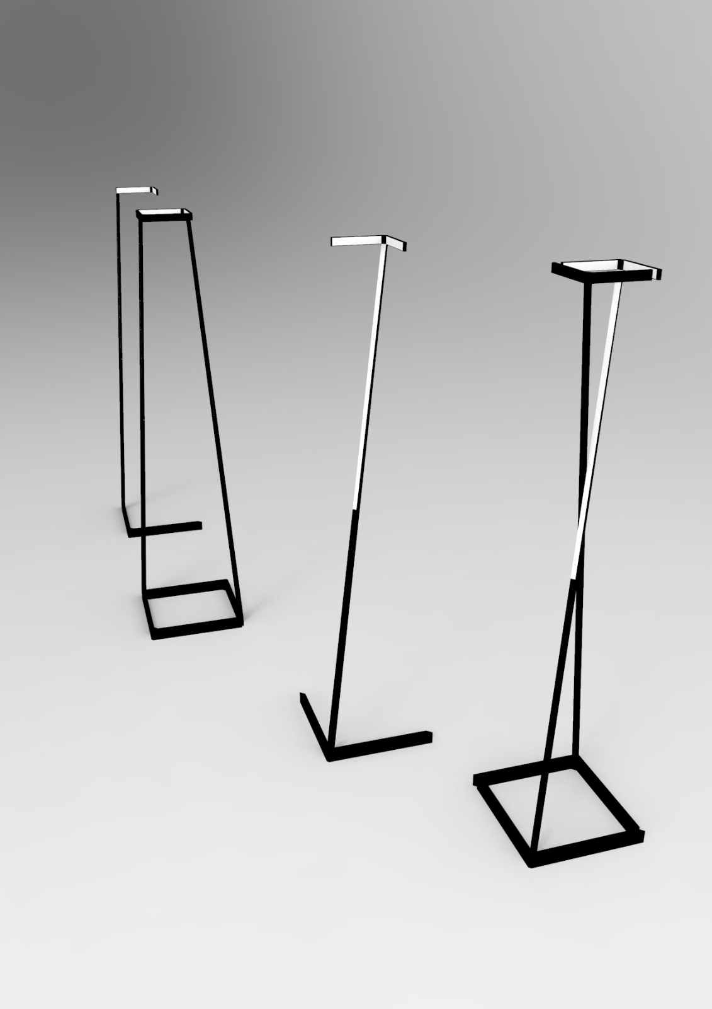
Il secondo prodotto della collezione è Minimal il cui concept riflette la progettazione del chiostro di un monastero che si legge nella base quadrata della lampada. Dallo stesso concept nasce Vector che rappresenta, con una freccia, lo spostamento da un angolo del chiostro a quello opposto. Per entrambe le collezioni i materiali utilizzati sono metallo e alluminio con possibilità di scelta tra due colori: bianco o nero.

Queste originali collezioni di lampade di grande impatto visivo sono concepite sia per il residenziale sia per il mondo dell’hospitality.

Per maggiori informazioni o interviste con Studio Santiago Sevillano

OGS PR & Communication
info@ogs.it – www.ogs.it
press.ogs.it

Plaza de la Ermita, 4
Bajo 46133 Meliana Valencia, Spain
(+34) 960 818 326
santiagosevillano@santiagosevillano.com www.santiagosevillano.com

